Ход непосредственной образовательной деятельности:
Воспит.: - Ребята, посмотрите, сколько у нас гостей. Давайте поздороваемся, мы рады всех видеть.
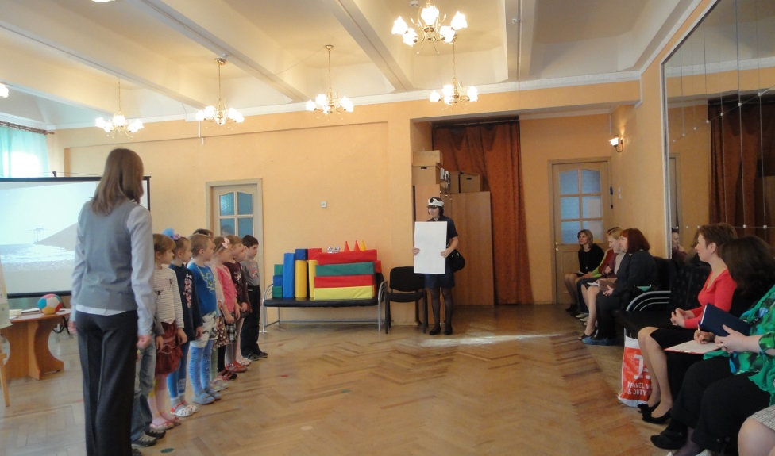
Входит почтальон и вручает письмо.
-Ребята, мне не прочитать это письмо, может, вы мне поможет?
Дети: оно написано на английском языке.
Воспит: Как же нам прочитать его? Может мы, отправимся в Великобританию к королеве английского алфавита, пусть она поможет нам прочитать его. А вы ведь тоже учите английский язык? Как называется письмо по-английски?
Дети: letter
Воспит.: Я слышала, что так называется буква.
Дети: А это одно и тоже слово по-английски.
Воспит.: На чём же мы туда отправимся? (ответы детей). Вы узнаете, когда выполните задание. Вам необходимо соединить числа от 1 по порядку. Садитесь правильно и попробуйте выполнить задание. (Дети выполняют задание – приложение№1).
Дети: Это корабль!
Воспит.: Верно, мы поплывём на корабле.А вы знаете как по-английски называется корабль?
Дети:ship/
Воспит .: Молодцы. Можно вы сегодня будете моряками, а я капитаном нашего корабля? ( Выдача бескозырок и фуражки для капитана).
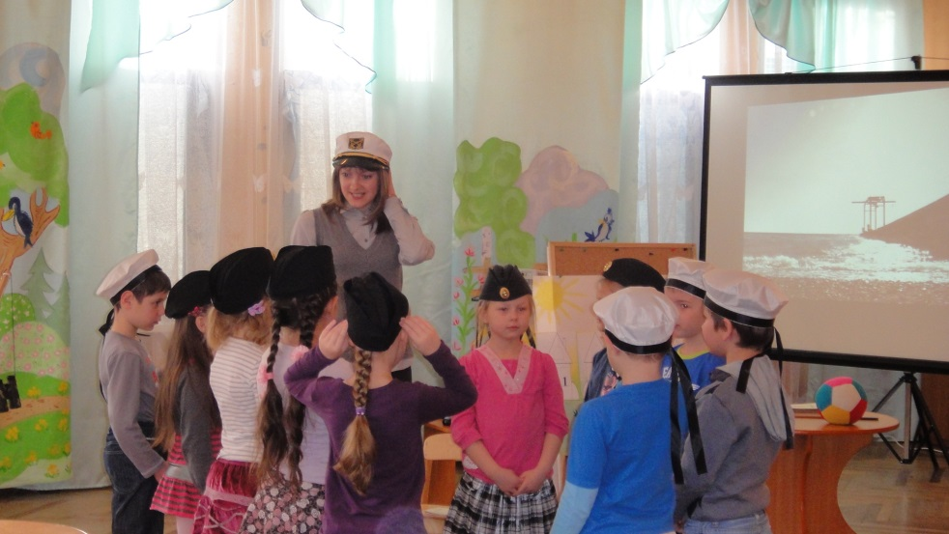
- Сейчас самое прекрасное время года, чтобы путешествовать. Назовите его.
Дети: Весна.
Воспит.: Кто знает как весна называется по-английски?
Дети: spring
Воспит.: А кто назовёт месяц?
Дети: Апрель.
Воспит.: А по-английски?
Дети: April!
Воспит.: Правильно. А день недели помните, может, и число знаете?
- Верно, наше путешествие начинается в понедельник 8 апреля в 9 часов утра!
-Ну что, вы готовы стать моряками?
Дети: да!Воспит.: - Предлагаю путешествовать весело. (Включается музыка, дети пою
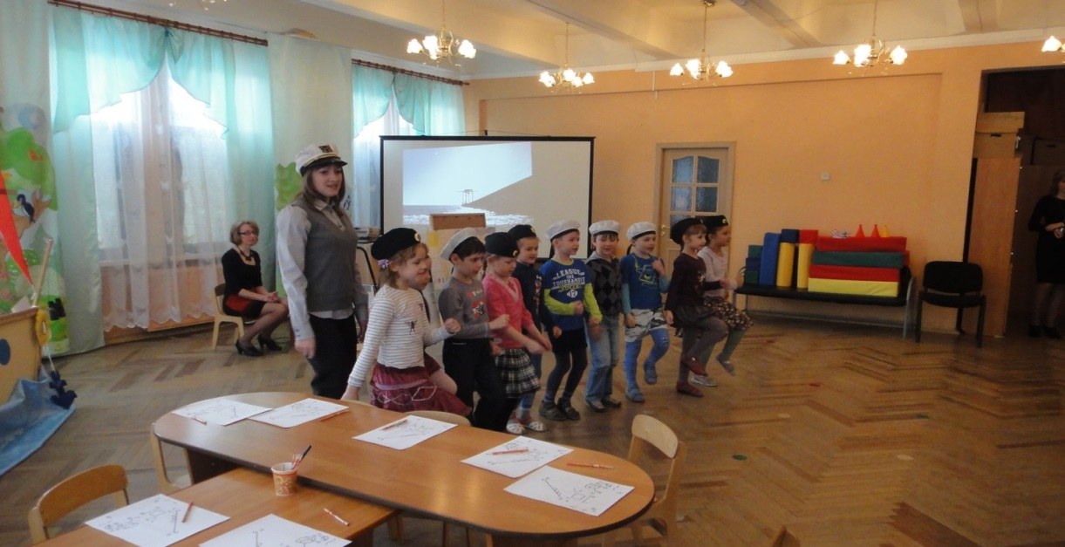
Дети (поют): Я моряком отважным хочу стать
Чтобы границы наши охранять,
Хочу на флоте северном служить
Моря и океаны переплыть
До свиданья мама с папой, до свидания
Ухожу в поход опять я на задания
И пускай идёт игра, и мне мало лет пока
Только нет преград для моряка.
Воспит.: Вот и наш корабль! Матросы по местам! (Звучит «шум моря», дети садятся в корабль).
-Ребята, смотрите, мы проплываем огромный город (Изображение города на мультимедийном экране).
-Какие красивые дома виднеются вдали. Жители этого города не знакомы с математикой, и поэтому не знают номера своих домов. Давайте сделаем остановку, и поможем жителям города узнать номера своих домов. ( На экране картинка с изображением домов). В этих домах живут числа, в сумме обозначающие номера домов. Выполняя задание, вы узнаете номер каждого дома
( Дети выполняют задание на мольберте).
Воспит.: - Ребята, посмотрите внимательно на дома. Вы видите что-нибудь необычное?
Дети: Да, числа в домах расположены последовательно, а номера домов нечетные.
Воспит.: Назовите эти номера на английском языке.
Дети.: one, three, five, seven, nine.
Воспит.: А какие ещё бывают числа?
Дети: Чётные.
Воспит.: Если бы здесь были чётные дома, какие номера домов были бы у них? Назовите их.
-Молодцы, вы легко справились с заданием, а нам пора плыть дальше. ( Дети проходят обратно в корабль).
Воспит.: Смотрите, ребята, впереди чайка летит и несёт нам какой-то конверт. ( На экране изображение чайки с конвертом над водой).
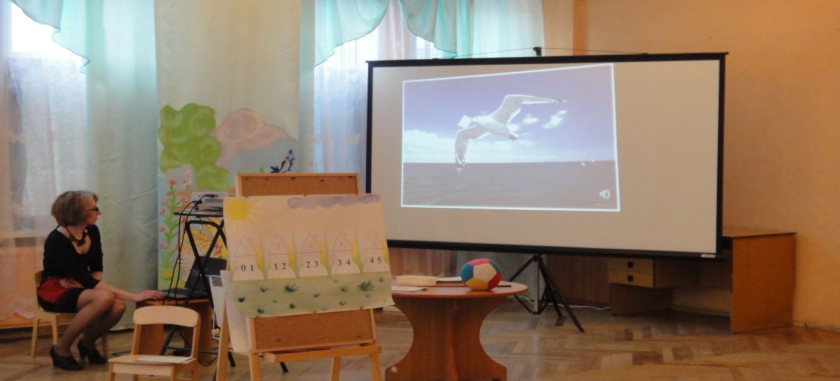
Воспит.: (берет конверт). Что же здесь написано? Это задачи, она подготовила их для нас ,чтобы мы не скучали в пути. Может, попробуем их решить?
Дети: давайте!
Воспит.: (читает условие задачи)
- У собачки Жучки родились котята:
Два беленьких и один чёрненький
Сколько котят родилось у Жучки?
(нисколько, у собаки не бывает котят)
А если бы это были щенята, то, сколько их было бы? (3).
Воспит.: А кто может назвать всех этих животных по-английски.
Дети.: dog , kitten, puppy, cat.

- На столе четыре моркови и три огурца.
Сколько фруктов лежит на столе?
( нисколько, это овощи).
А если овощей, то, сколько? (7)
Воспит.: Кто знает название этих овощей по-английски?
Дети.: cucumber, carrot
- С одного берега на другой собираются переплыть утята и цыплята.
Кто первым доплывёт до берега? (утята, потому что цыплята не умеют плавать).
Воспит.: Как по-английски утенок и цыплёнок?
Дети.: chicken, duckling
Воспит.: Ребята, смотрите, впереди виднеется королевский дворец! (показ слайда) Может это дворец нашей королевы английского алфавита. Вы, наверно, знаете как по-английски называется дворец?
Дети: palace
Воспит.:Какие вы молодцы, как много английских слов вы знаете! Давайте сойдём на берег и тоже построим дворец по схеме. (Образец на экране, дети строят под музыку).
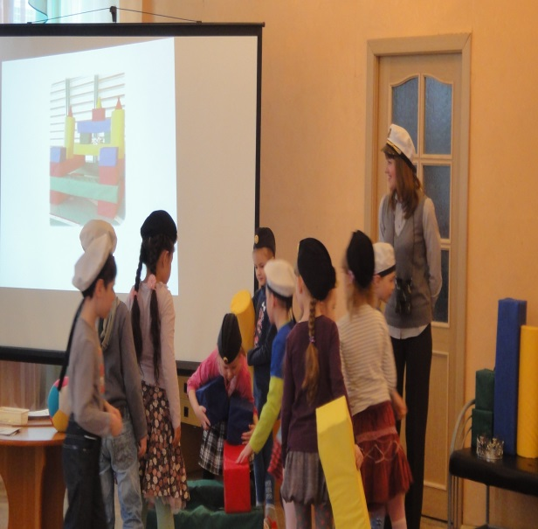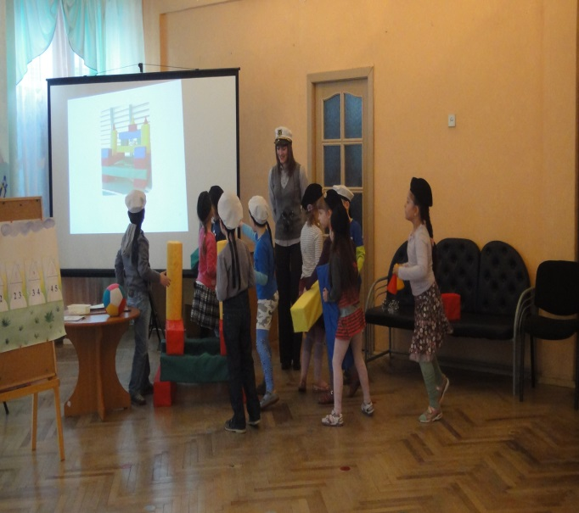
Воспит.: - Какие геометрические фигуры вы использовали при постройке?(ответы)
Сколько кубов? Сколько цилиндров и параллелепипедов? (ответы детей).
Под торжественную музыку входит королева английского языка (представляет помощника). Ребята, смотрите, кто же это по берегу идёт?
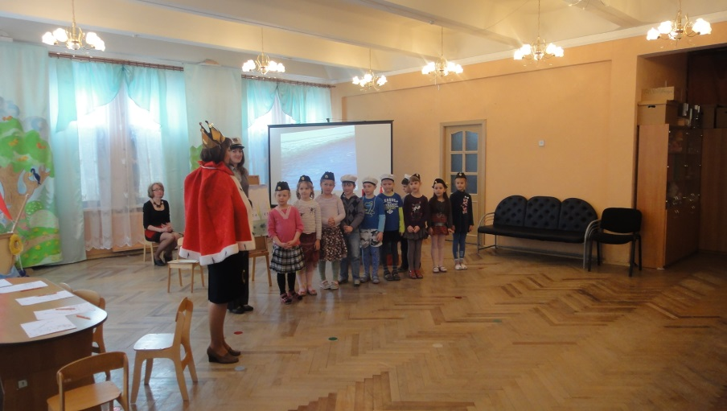
Q. - Hello, dear friends and guests! I’m A Queen of an English alphabet . Nice to meet you!
- Здравствуйте, дорогие друзья и гости. Я - королева английского алфавита. Приятно познакомиться!
Дети хором ) - Nice to meet you too!
- И нам тоже!
Q. – I’ve heard, that you’re going to be students?
-Я слышала, что вы собираетесь в школу?
Дети- Yes!
-Да!
1. Знакомство с детьми.
Установка.
Q. -I want to know your names. Make a circle.
- Я хочу узнать, как вас зовут. Встаньте в круг.
Ход игры.
Q.- What’s your name? ( бросает мяч каждому ребёнку с вопросом, дети отвечают по очереди).
Дети- I’m Masha. (My name is Masha.)
- Я – Маша. ( Меня зовут Маша.)
Заключение.
Q. - Oh, well done, my friends! Now, we know your names. Take your places, please.
– Молодцы, ребята! Теперь и мы знаем ваши имена. Присаживайтесь на места.
2. Чтение письма - пиктограммы.
Установка.
Q.- I sent you a letter. Did you receive it?
- Я послала вам письмо. Вы его получили?
Ведущая.- Да, Ваше величество. Вот оно. Но мы не смогли прочитать его без вашей помощи. Может, мы прочитаем письмо вместе. ( Письмо крепится на мольберт, королева просит каждого ребёнка 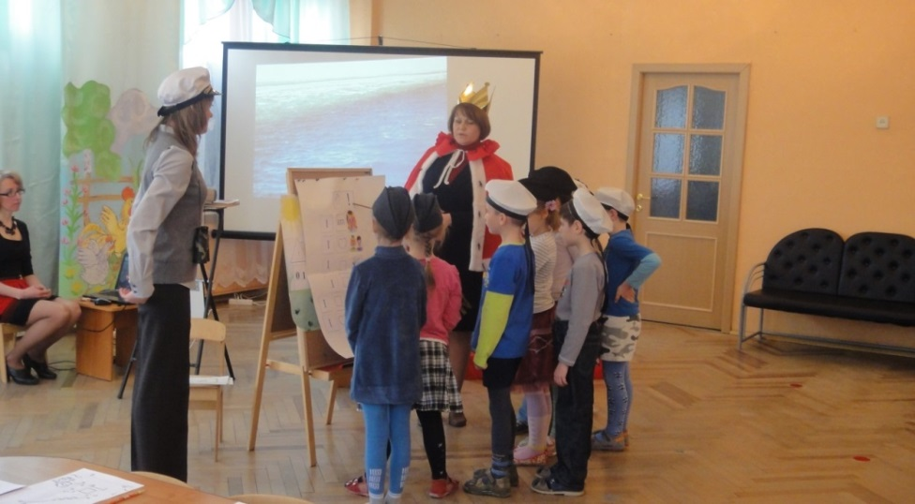
прочитать по одной строчке.)
Q. - So, let’s read my letter and play the game « At school».
– Тогда давайте поиграем в игру « Школа» и прочитаем моё письмо.
Ход игры.
Дети читают вслух письмо, содержание которого зашифровано пиктограммой.
Содержание письма.
- Hello! I am a queen. Здравствуйте! Я - королева.
- I like children. Я люблю детей.
- I can dance. Я умею танцевать.
- I can sing. Я умею петь.
- I can play. Я умею играть.
- I’ve got (I have) a cat. У меня есть кот.
- I’ve got (I have ) a ball. У меня есть мячик.
- I like apples. Я люблю яблоки.
- I like ice-cream. Я люблю мороженое.
- I live in Great Britain (England ). Я живу в Великобритании ( Англии).
Q.- Where are you from? ( откуда вы?)
Дети.: I’m from Russia. (из России)
I’m from Snt-Petersburg (из Петербурга).
Заключение.
Q.- Oh, I see, that you know many English words. Great!
- О, я вижу. Вы знаете много английских слов. Здорово!
3. Игра на выбор заданного звука.
Установка.
(Ведущая заранее раскладывает карточки с изображением звуков на ковре)
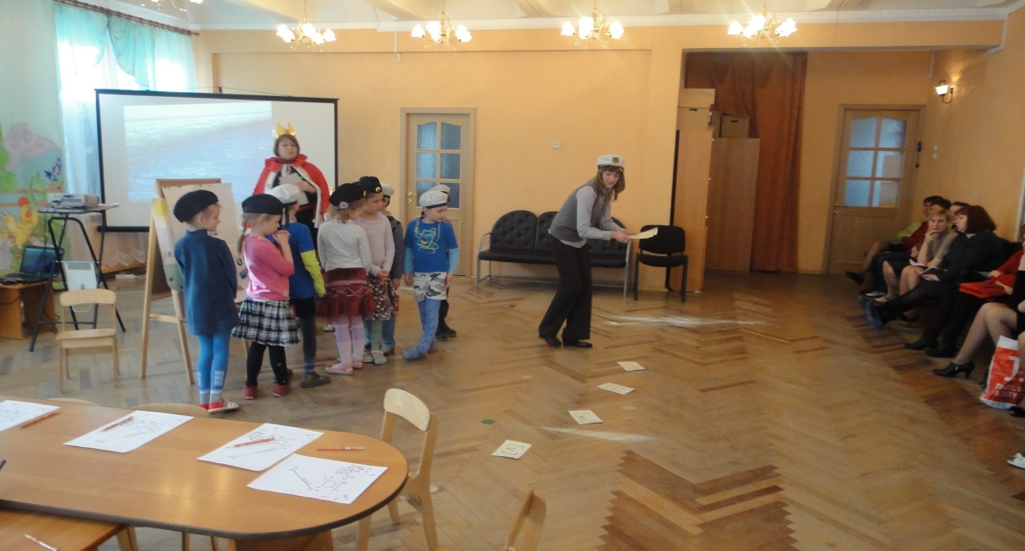
Q.- Let’s play with english letters and sounds.
- Давайте поиграем с буквами и звуками. Играем в кошки-мышки. Вы будете кошки-буквы. А поймать каждый может только свою мышку, свой звук. Коты. Вперёд!
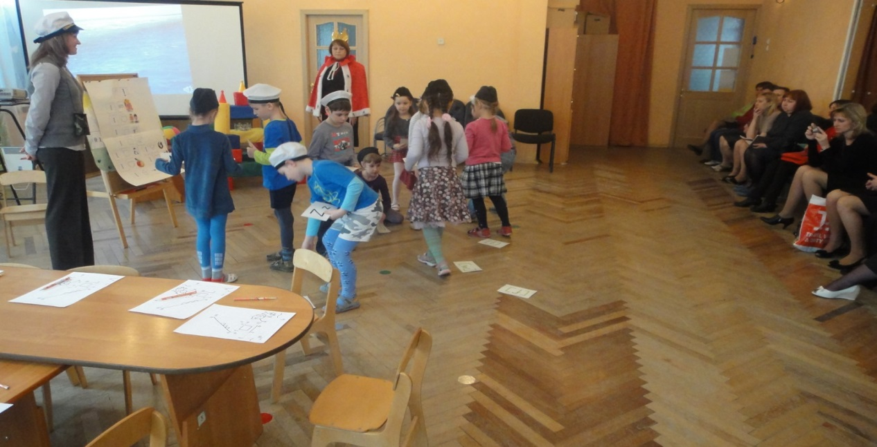
Ход игры.
( Дети получают по одной карточке с изображением буквы. Дети выбирают карточку со звуком, соответствующую данной букве и подходят к королеве.)
Q. – Well, now we can see, what mice you’ ve caught.
C.- Теперь посмотрим, каких мышек вы поймали.
( Ребята подходят к королеве и называют букву и звук.)
Ответы: The letter « M», the sound «m».
The letter
Заключение.
Q.- Excellent !
. – Ребята, вы молодцы!
4. Игра на письмо недостающих фрагментов букв.
Установка.
Q.- One beetle ate some parts of letters. Try to guess the letter and write it.
- Один противный жук съел кусочки букв. Попробуйте догадаться. Что за буквы пострадали и допишите недостающие фрагменты.
Ход игры.
( Дети подходят по одному и дописывают стёртые фрагменты буквы, называя букву. Играют 10 человек из 10.)
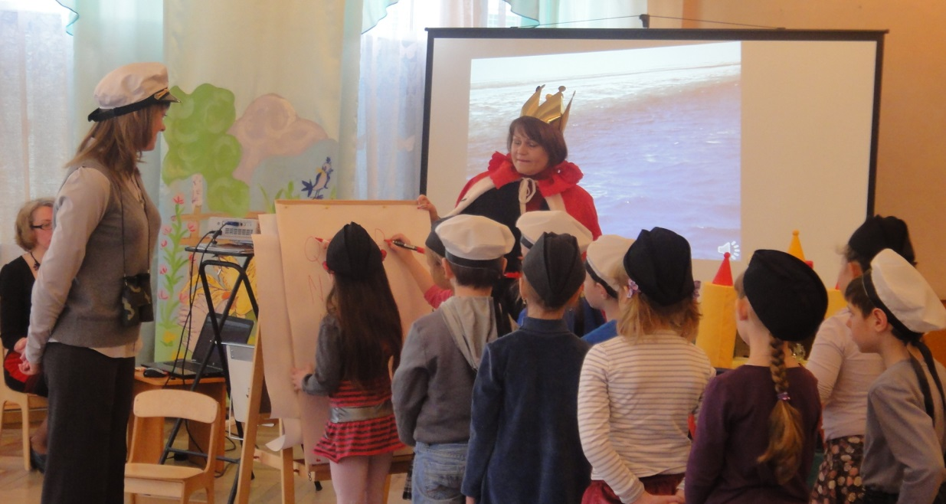
Q.- That’s right! I’m very glad to have cutch clever !
- Всё правильно! Я очень рада, что вы так умны.
Заключение.
Q.-My dear friends! Now I see, that you are ready to go to school. You read and write my letters very good. I hope, you’ll be excellent students.
- Дорогие друзья! Теперь я вижу, что вы подготовились к школе. Вы читаете и пишете мои буквы очень хорошо. Надеюсь, что вы будете отличными учениками.
Q.- I’m sorry, it’s time to say good bye. Let’s sing the bye-bye song.
- К сожалению, пора прощаться. Давайте споём песенку на прощание.
5. Звучит прощальная песенка.
Дети поют её хором.
Прощание.
Q.- Theese are my presents for you. Don’t forget my letters! Good bye! See you soon!
- Эти призы для вас. Не забывайте мои буквы. До свидания! До скорой встречи!
( Королева уходит.)
Воспит: До свидания, Ваше Величество, спасибо ,что помогли нам прочитать письмо.
Воспит: Ребята, нам пора возвращаться обратно. (Дети садятся в корабль). Вам понравилось наше путешествие? На чём мы путешествовали? А как мы помогли жителям города? (ответы детей). Мы все увидели, что вы хорошо знаете математику и английский язык.
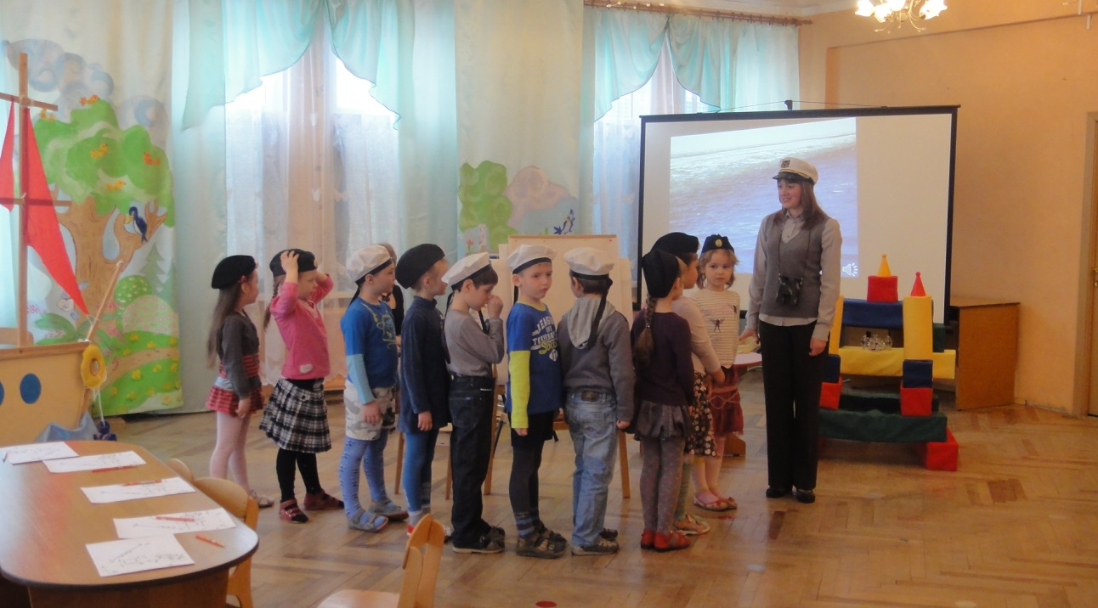
Вы внимательные, активные и любознательные. И Вы заслуживаете награду. Позвольте вручить вам значки.

-

